财务金融系运动会团体操表演服装和运动员方阵服装采购需求

一、项目预算25000元（报价超过预算为无效报价）。
二、报名人的条件
1．能提供正规发票，可转账付款。
2．《中华人民共和国政府采购法》第二十二条规定的其他条件。
三、详细需求及要求
（一）团体操表演服装
1．服装数量：196套。
2．上衣：白色T恤衫（见附件图1）。
裙子：粉红色黑条纹裙子（见附件图2）。
4. 材质：全棉等。
（二）运动员方阵服装
1．服装数量：104套。
2. 上衣：金黄色T恤衫（见附件图3），心脏部位印“财务金融系”五个字。
3. 材质：全棉等。
（三）要求
1．交货方式：送到指定地点。
2．付款方式：项目验收合格后转账付款。
3．注意事项：女生的裙子要配送安全裤，可能还有其他注意事项。
四、有意者请将报名人的详细信息和报价人联系电话于4月9日下午5点前发送至cg@abc.edu.cn（在摘要中写清报名项目名称和报名人全称，否则无法通过报名），届时符合要求的报名人达到3家时，学院相关部门将通过号码为0553-5971065的电话进行询价，以符合采购需求、质量和服务相等的情况下，价格优先的原则确定成交人。
详细信息包括：（1）是法人的提供营业执照原件或加盖公章的复印件扫描件，法定代表人报价的需提供其身份证人像面原件扫描件，授权人报价的需提供法定代表人授权委托书原件扫描件，授权委托书上需有授权人和被授权人身份证人像面扫描件；（2）是个体工商户的提供营业执照原件和经营者身份证人像面原件扫描件）。
联系人：娄老师 联系电话：0553-5971096

图1
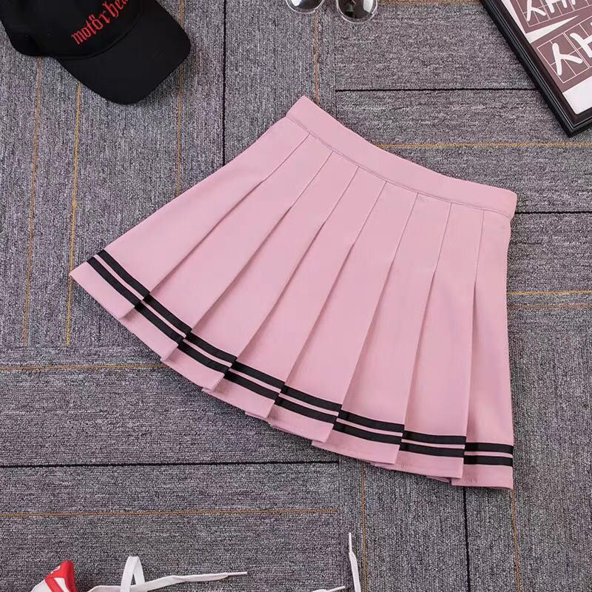
图2

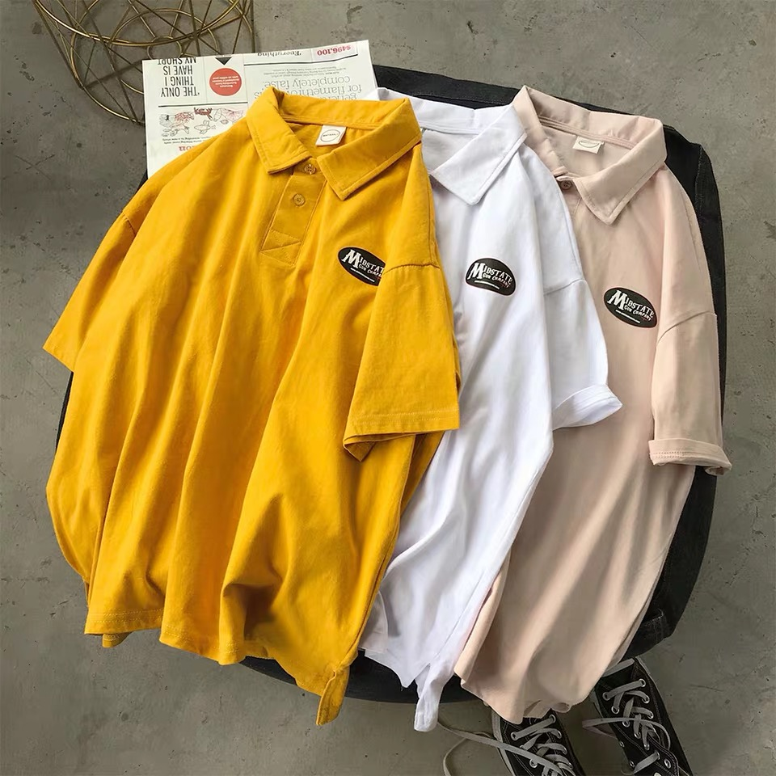
图3

